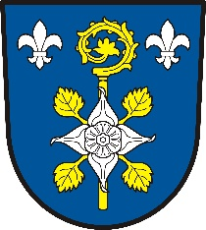
Pozvánka na veřejné projednání

Obec Albrechtičky zve občany, spolky i podnikatelé k veřejnému projednání záměru úpravy veřejného prostranství před kulturním domem a obecním úřadem.

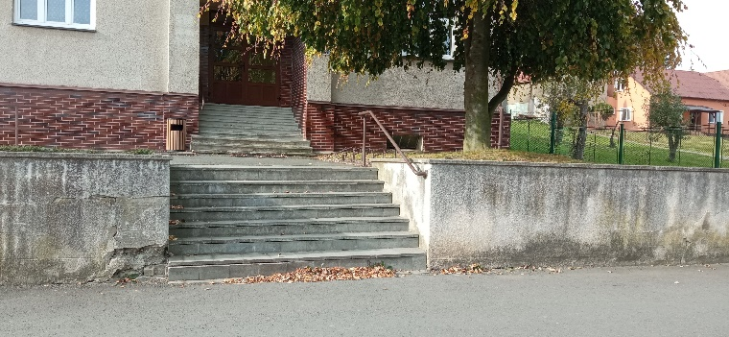
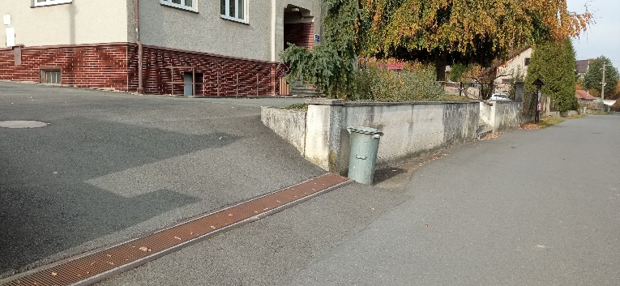
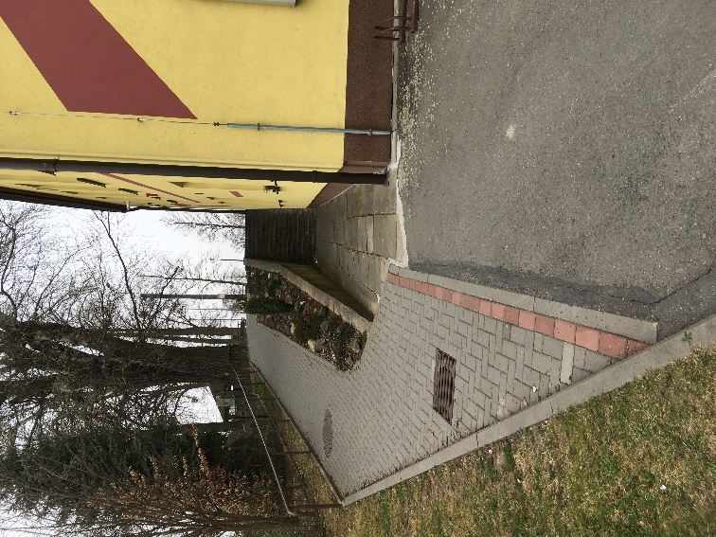

KDY: 29.01.2024 od 17:30 hod.

KDE: malý sál kulturního domu

Těšíme se na Vaši účast

